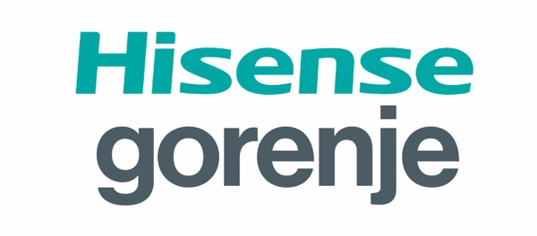 PRESSEMITTEILUNG

Sommer, Sonne, Fußball: Hisense macht das Donauinselfest 2026 zur größten Fan-Zone Wiens
Wien, Juli 2026 – Wenn vom 3. bis 5. Juli rund 2,7 Millionen Menschen auf die Donauinsel strömen, verwandelt sich Europas größtes Open-Air-Festival heuer in ein ganz besonderes Ereignis: Das Donauinselfest fällt mitten in die Zeit der FIFA World Cup 2026™ – und Hisense, offizieller Sponsor der Weltmeisterschaft, sorgt dafür, dass Wien mittendrin statt nur dabei ist.
Als wichtiger Sponsor des Donauinselfests ist Hisense heuer mit rund 20 großflächigen Markeninstallationen auf der Insel präsent – von den Hauptzugängen über die zentralen Wege bis zu den am stärksten frequentierten Bereichen. Herzstück des Engagements ist ein Public-Viewing-Bereich, in dem Fußballfans die Spiele der Weltmeisterschaft gemeinsam auf großen Screens verfolgen können – mitten im Festivaltrubel, direkt an der Donau.
Das Donauinselfest ist genau der Ort, an dem Fußball, Sommer und Gemeinschaft zusammenkommen. Wir freuen uns, den Besucherinnen und Besuchern mit Public Viewing, unseren Markenflächen und tollen Gewinnspielen ein Stück WM-Atmosphäre mitten in Wien zu bringen“, sagt Andreas Kuzmits, Geschäftsführer von Hisense Gorenje Austria.
Public Viewing, Beachvolleyball und Gewinnspiele
Neben der Fan-Zone ist Hisense auch an einem der Publikumsmagnete des Festivals sichtbar präsent: dem Beachvolleyball-Court, der während der drei Festivaltage Tausende Zuschauerinnen und Zuschauer anzieht. Unter dem gemeinsamen Hashtag #dif26 lädt Hisense im Rahmen der Kampagne „Sommer an!“ außerdem zu Gewinnspielen: Zu gewinnen gibt es VIP-Tickets für die Festbühne und die EDM-Bühne sowie einen Hisense Icemaker für die perfekte Abkühlung zuhause.
Von der Weltbühne auf die Wiener Insel
Das Engagement beim Donauinselfest reiht sich in ein breiteres Fußball-Engagement von Hisense ein: Als offizieller Sponsor der FIFA World Cup 2026™ ist die Marke auch für die Displays im Umfeld der Video-Schiedsrichter-Technologie (VAR) im laufenden Turnier verantwortlich. In Österreich engagiert sich Hisense zudem in der Nachwuchsförderung der ADMIRAL Bundesliga sowie beim Knirps-Turnier in der Steiermark. Mit dem Donauinselfest bekommt dieses Engagement nun sein sichtbarstes und bekanntestes lokales Zuhause.

Über Hisense
Hisense wurde 1969 gegründet und ist ein weltweit anerkannter Marktführer für Haushaltsgeräte und Unterhaltungselektronik mit Aktivitäten in über 160 Ländern. Das Unternehmen ist auf hochwertige Multimedia-Produkte, Haushaltsgeräte und intelligente IT-Lösungen spezialisiert. Laut Omdia belegt Hisense weltweit Platz 1 im Segment der Fernseher mit 100 Zoll und mehr (2023–Q3 2025). Als offizieller Sponsor der FIFA Fußball-Weltmeisterschaft 2026™ engagiert sich Hisense weltweit in Sportpartnerschaften, um Menschen rund um den Globus zu verbinden.
Über Hisense Gorenje Austria
Hisense Gorenje ist einer der größten Hersteller von Haushaltsgeräten in Europa. Die österreichische Niederlassung – seit Jänner 2023 offiziell die „Hisense Gorenje Austria GmbH“ – besteht mit eigenem Standort seit 1975, die Zentrale befindet sich in Wien. Hisense Gorenje Austria verzeichnete im Jahr 2024 einen Umsatz von rund 47 Millionen Euro. Das Produktsortiment umfasst Kühl-/Gefriergeräte, Waschmaschinen, Waschtrockner und Wäschetrockner, Geschirrspüler, Küchengeräte, Küchen- und Haushaltskleingeräte, Warmwasserspeicher sowie Klimageräte. Ab 2025 vertreibt die österreichische Niederlassung auch die innovativen TV-Geräte aus dem Hause Hisense direkt. Gorenje ist zudem ein verlässlicher Partner im Einbaubereich (Backöfen bzw. Herde, Kochfelder, Dunstabzugshauben, Mikrowellen) und somit ein Vollsortiment-Anbieter für den Haushalt.
2018 wurde das Unternehmen Teil der Hisense Europe Group und profitiert damit vom Zugang zu den Ergebnissen umfangreicher F&E-Aktivitäten des Mutterkonzerns. Hisense, in China beheimatet und einer der weltweit führenden Hersteller von Unterhaltungselektronik, betreibt 16 Zentren für Forschung und Entwicklung. Rund fünf Prozent des Gesamtumsatzes werden investiert, um in allen Produktsegmenten Vorreiter für technologische Innovationen zu bleiben.

Kontakt
Nicole Madaras
Hisense Gorenje Austria GmbH
T: +43 660 9293866 · nicole.madaras@gorenje.com

Ursula Wirth
bluforce Markkomm
T: +43 676 83786212 · u.wirth@bluforce.at

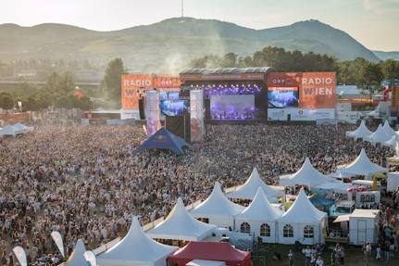 | Große Bühne, großes Publikum – Hisense ist auch heuer wieder Teil des Donauinselfests, Europas größtem Open-Air-Festival."  @Alexander Müller  https://filestation.bluforce.at:5001/sharing/7iRotKJ6v
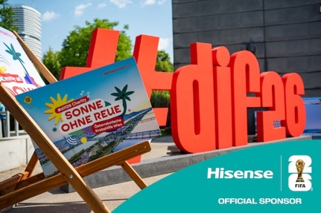 | Als Official Sponsor der FIFA World Cup™ ist Hisense auch beim diesjährigen Donauinselfest präsent  @Markus Sibrawa  https://filestation.bluforce.at:5001/sharing/jGspKTyCx
 | "Das Donauinselfest bringt unsere Produkte dorthin, wo die Kaufentscheidung beginnt', so Andreas Kuzmits, Geschäftsführer Hisense Gorenje Austria."  https://filestation.bluforce.at:5001/sharing/7Cv7kQqP1

